은행 변화의 요인

1고객 니즈의 변화:

디지털 세다가 주축 특징: 비대면화, 개인만춤화 편의성/ 고객경험 최적화 형태로 변모

2.기술 발전 디지털화

물리적 제약해소 접근성 향상-> 생태계에 큰변화

**금융관련 4차산업기술**

AI/ML

block chain

bio metrix

5g

클라우드 컴퓨딩

사물인터넷

vr/ir: 비대면 고객에 대한 접근성 확대

양자컴퓨팅: ai 사물인터넷 등과 시너지

3고객 접점 변화

데이터 기반의 고객 맞춤화 서비스 등 새롭고 혁신적인 금융서비스 가능케하고 고객 경험 변화

**모바일 중심**

4혁신지향적 규제

소비자 권리 강화, 데이터 개방 의무화 방향성=>은행의 정보우의 약화

-오픈 뱅킹:

5새 경쟁구도

네오뱅크(:비대면 은행) 빅테크(:플랫폼 중심의 금융 영역 진출)

**핀테크기업 특징**

극대화된 서비스 편의성 제공

방향성

1금융서비스 초개인화

2오픈플랫폼 활성화

3데이터 역량 기술 자산화

4전략적 기능적 파트너십 확대

5원스톱 금융 서비스

은행의 미래를 결정할 5가지 매가트랜드

[은행의 플랫폼화]

API개방 트랜드로 인해 플랫폼 비즈니스에 대한 필요성 확대

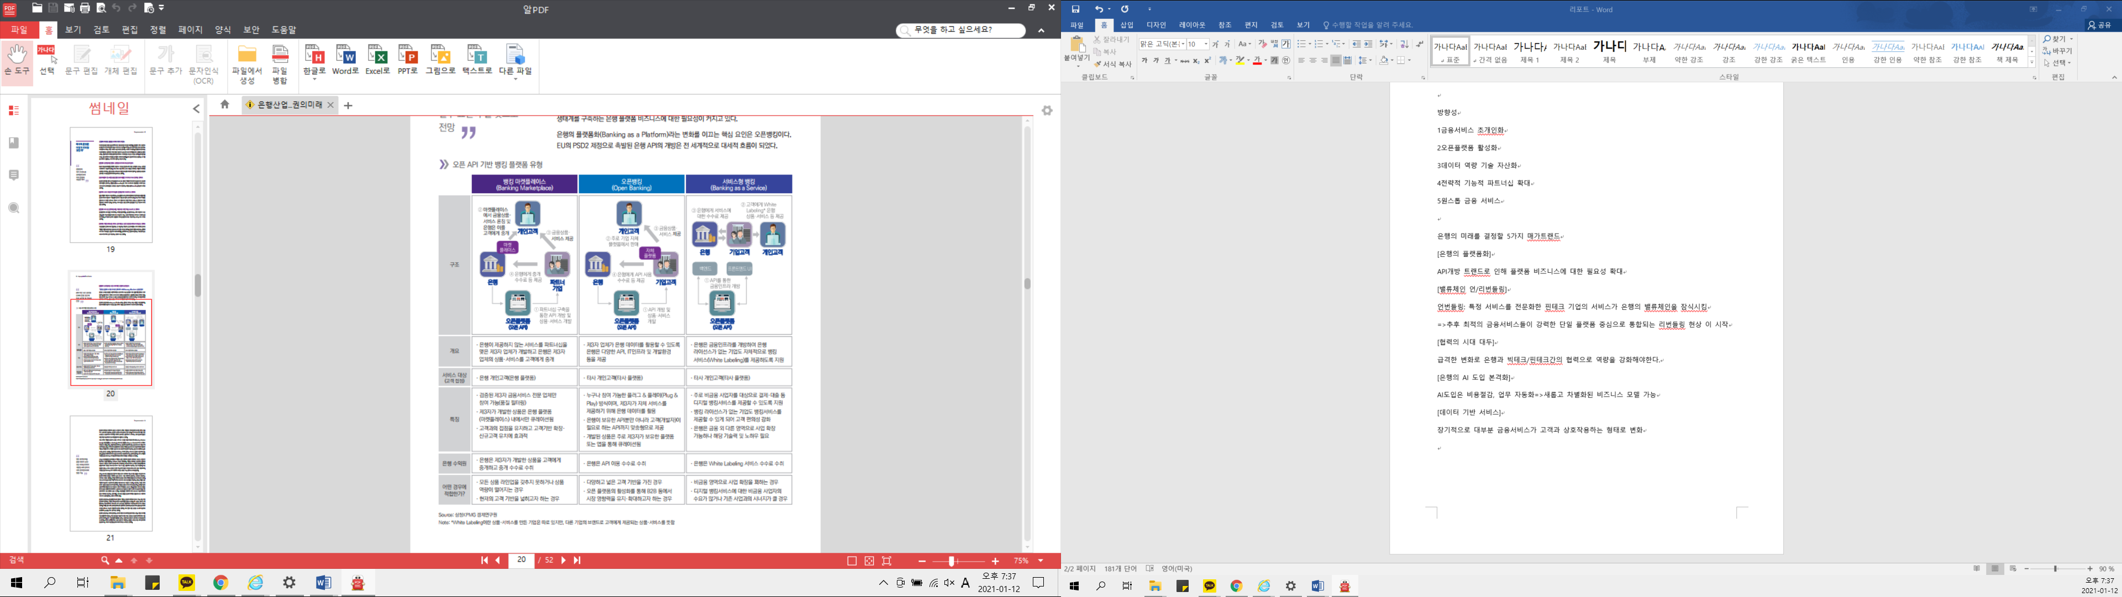

API기반 오픈 플랫폼을 활성화 하고 독자적인 데이터 생태계를 성곡적으로 구축하는 것이 은행생존을 위한 가장 핵심적이고 필수적인 전략적 요건

[밸류체인 언/리번들링]

언번들링: 특정 서비스를 전문화한 핀테크 기업의 서비스가 은행의 밸류체인을 잠식시킴

=>추후 최적의 금융서비스들이 강력한 단일 플랫폼 중심으로 통합되는 리번들링 현상 이 시작

은행에게 좋은 시나리오: 고객 접점에서 주도권을 유지하고 핀테크를 포함한 타 기업과의 제휴 협력을 강화하여 생태계의 중심주체가 되는 것이다.

나쁜시나리오: 핀테크/ 빅테크가 고객 접점의 정점에서서 고객에대한 주도권을 가져감=>보이지 않은 상품 제공자로 전락

[협력의 시대 대두]

급격한 변화로 은행과 빅테크/핀테크간의 협력으로 역량을 강화해야한다.

[은행의 AI 도입 본격화]

AI도입은 비용절감, 업무 자동화=>새롭고 차별화된 비즈니스 모델 가능

[데이터 기반 서비스]

장기적으로 대부분 금융서비스가 고객과 상호작용하는 형태로 변화

결론

=데이터 중심으로 은행 인프라/ 벨류체인 전환

은행은 상품/서비스를 제공하는 차원을 너머 데이터를 기반으로 고객에게 새로운 가치를 제공할 수 있는 역량을 확보해야한다.

1레거시 시스템 개선/현대화 등을 통해 데이터 역량 극대화 할 수 있는 디지털 인프라 확보

(은행의 레거시시스템은 코어뱅킹을 수행+비즈니스 컴플라이언스 요건을 충족하기 위해 복잡한 구조로 되어있다.=> 데이터 처리에 비효율)

2.데이터를 기반으로 고객가치를 창충ㄹ하는 역량을 강화해야한다.

기술 도입 및 전문가 확보를 통해 데이터 역량을 내재화/협력

3.새로운 조직 체계를 통해 혁신을 추구하는 방안을 고려 해야한다.

4. 장기적으로 디지털/데이터 역량을 축적하여 새로운 사업 기회를 모색해야한다.

=오프라인 채널, 고객관계 강화를 위한 채널로 역할 전환 필요

오프라인 채널은 비용관점에서 약점이지만 비대면 채널만 지닌 경쟁자들과의 차별화되는 장점

=>옴니채널의 일부로서 핵심 역할을 수행

지점 역량을 강화하고 대면서비스 품질을 제고하여 고객 관계를 강화하는 수단으로 역할 전환

=온라인 채널, 기능 및 편의성 중심으로 고객 접점 재정의 필요

국내 은행 어플은 분절화 된 경우가 많고 디지털 채널간 연계성이 떨어진다. 거시적 관점에서 구색 맞추기식 채널 체계를 과감히 버리고 범용성 높은 핵심/특화된 금융서비스를 중심으로 다수의 디지털채널을 통합하고 단순화함으로써 직관성과 편의성을 높이는 형태로 고객 경험 강화에 힘써야한다.

=데이터 경제 인사이더로 가는 핵심 요소, API기반 오픈 플랫폼 활성화

오픈API를 활용해 미래 수익을 창출할 수 있는 방안을 적극적으로 고민해야한다.

플랫폼화는 비즈니스 모델 변화 은행내 조직 역할의 변화 수익원의 다변화등과 같은 은행의 앞날을 좌우할 핵심 요인들과 맞물려 있어 전략적 중요성이 매우 높다.

선제적으로 오픈 플랫폼을 활성화하고 고도화하는데 조직의 역량과 자원을 집중해야한다.

=전략적 파트너쉽을 위한경쟁력 제고

=성과관리 체계를 통한 기업문화 변화 유도/디지털 전환 효과성 평가